LA NOCHE DE SAN LORENZO

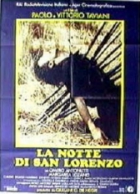

Any: 1982
Nacionalitat: Italia
Director: Paolo i Vittorio Taviani

SINOPSI

L’any 1944, mentre les tropes americanes avancen per Itàlia, al poble de San Martino, els feixistes i els alemanys es disposen a fer volar moltes cases i a matar la població. Part de la gent opta per fugir del poble, travessar les línies enemigues i unir-se als americans.

PREGUNTES DE SEGUIMENT

- Per què es pensa la gent que venen els americans?

- Quines ordres donen els alemanys? On s’ha de concentrar la gent?

- Què decideix Galvano? Per què tenen por dela alemanys? A qui volen anar a trobar?

- Què passa a les tres de la matinada?

- Qui els ataca als que han fugit?

- Què passa a la catedral?

- On troben Dante i el seu grup?

- A qui troben Renata i Cecília?

- Explica la lluita amb els feixistes de camisa negra. Qui guanya finalment?

- Per què repiquen les campanes?

PREGUNTES DE REFLEXIÓ

- Comenta quines accions t’han semblat més cruels de cada grup (guerrillers, feixistes)

- Per què podríem dir que a Itàlia hi havia un enfrontament civil en aquests moments de la II Guerra Mundial?

- Qui era Mussolini?

